地空停车安全生产提示与公告
一、提示方面：
- 在地下车库内外张贴、悬挂各类安全行驶警示标志。
- 在地下车库内有禁烟和安全出口提示标识。
- 对武宁车库二手车租户发放并签收停车公司办公场所管理规定。（见附1）

二、公告方面：
1、在车库显著位置公告车库安全管理规定。（见附2）
2、在车库公告栏张贴安全生产相关宣传海报。（见附3）
3、公示各岗位管理制度、职责。（见附4）

附1
停车公司办公场所管理规定
为加强对本公司办公场所的管理，规范办公室人员的行为准则，保障人员生命、财产安全，维护安全、有序的营运环境，促进公司持续健康发展，结合实际，特制定本规定；
一、严禁私接、乱接电源和使用与办公无关的大功率电器设备，定期、定人对允许使用的电器设备和线路进行安全检查，及时消除安全隐患，确保用电安全。
二、办公场所应保持环境整洁、卫生，严禁随地吐痰和大小便等不文明行为，下班前需做好责任区的垃圾清扫、清理、关电和关门工作。
三、严禁损坏公共设施和做出扰乱治安、影响正常办公及营运秩序的行为。
四、严禁在办公场所及停车场（库）内吸烟，发现有客户吸烟应及时制止。
五、人员不准留宿，特殊情况需提前告知，并需项目负责人同意后方可。
六、严禁存放易燃易爆等危险品，不准饲养宠物。
七、严禁打牌、聚众赌博或从事一切违反国家法律、法规的行为。
八、每位员工应掌握消防安全“一懂、三会”，即懂本岗位的火灾危险性，会报警、会扑救初起火灾和会组织人员疏散。
九、如需对办公场所装饰、装修或张贴广告牌等宣传物品，应向项目负责人提前申请，经同意并办理相关手续后方可。对私自张贴和悬挂的物品，将做杂物处理。
十、办公场所需配置必要的灭火器材。
十一、违反本管理规定的行为，我公司将按相关规定进行处罚。
十二、本规定适用公司所有停车场（库）。

上海地空停车管理有限公司
附2
车库安全管理规定
为加强对本车库的安全管理，减少和防止安全事故的发生，保障车辆和人员的安全，特制定本规定。
- 所有出入本地下出口的车辆，必须遵守本管理规定，服从车库管理人员的指挥，爱护车库设施设备（包括电气、消防和停车等设施设备）。
- 车辆通过道闸系统时应关闭远光灯，禁止鸣笛，限速5公里/小时。
- 临停和包月车辆应停放在对应的车位上，不得占用消防通道和他人固定车位。
- 严禁在车位上摆放杂物或堆放物品，非机动车请停放在指定区域，严禁在车库内为电瓶车充电。
- 车辆进出车库时要严格按车库规定路线行驶，应按照干道先行的原则礼让行车，不得阻挡道路和车库出入口。
- 车主自负车辆安全和车内物品的安全，须妥善保管车钥匙、车辆证件，车内请勿放置现金和贵重物品。离开时应关闭车窗玻璃，锁好车门。
- 人员和非机动车进入车库时应注意自身安全。
- 车库车位设计停放的车辆为家用和商用小型车辆，高度不能超过2米，禁止超高、超长大型车辆及货运卡车进入车库。
- 车主应自觉保持车库卫生，禁止倾倒垃圾和有毒物品，严格控制噪声，防止漏油和严重污染车辆污染车库。
- 地下车库禁止洗车、修车、学车，严禁无证驾驶。
- 车库内严禁烟火，进入车库不得携带易燃易爆物品、有毒有害和放射性物品。
上海地空停车管理有限公司
附3
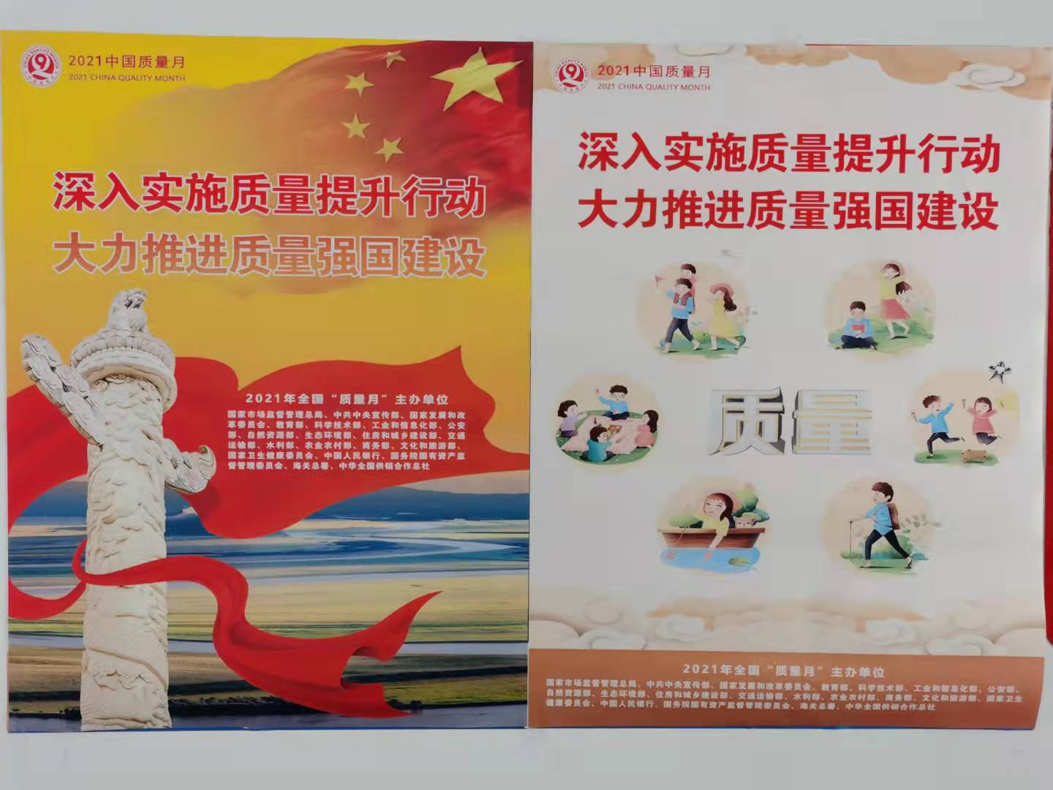
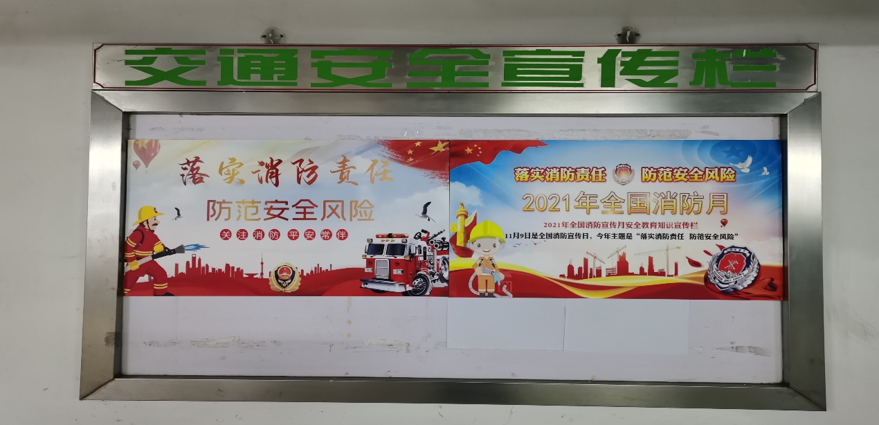
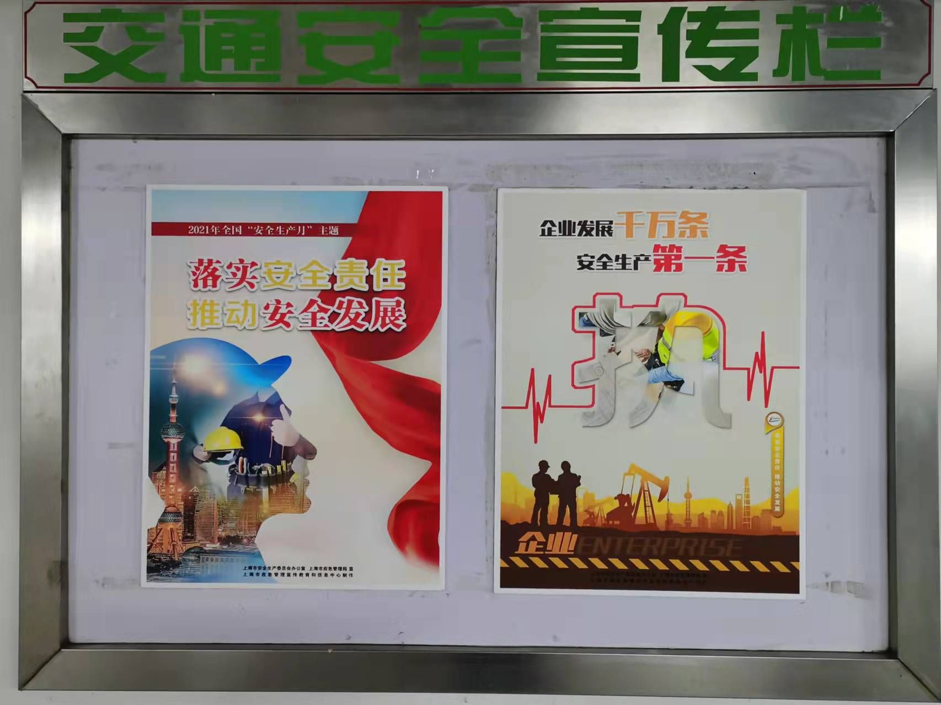
附4
